**OHJE VIP-kutsun muokkaamiseen**

1. Suunnittele käyttötarkoitus: kenelle ja mihin tarkoitukseen kutsu tulee?
2. Valitse haluamasi pohja kahdesta vaihtoehdosta, ja kutsun koko A4 tai A6
3. Kirjoita teksti yhden kuvan päälle. Kun teksti on valmis, kopioi se kaikkien kuvien päälle

1. Mikäli haluatte, voitte lisätä kuvaan myös **QR-koodin**, joka ohjaa suoraan seuranne ringettekoulunne nettisivuille.
   1. Mene osoitteeseen [QR koodi](https://www.qr-koodit.fi/generaattori)
   2. Valitse QR-koodin tyypiksi URL-osoite (kts. alla oleva kuva)
   3. Vie URL-kohtaan seuranne nettisivuilta kopioitu ringettekoulu-sivun www-osoite.

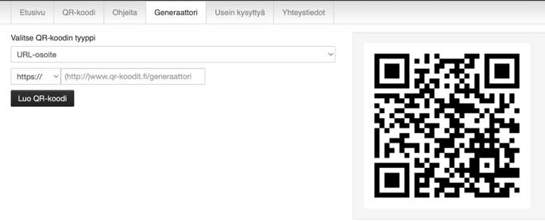

* 1. Klikkaa ”Luo QR-koodi”. Kopioi kuva ja liitä kutsun päälle haluamaasi kohtaan word-tiedostoon.

1. Tallenna tekemäsi kutsut

**Mallikuvat havainnollistamaan lopputulosta:**

